
Gemeenschappelijke preventiedienst
Veiligheidsinstructiekaart

VEILIGHEIDSINSTRUCTIEKAART – A12
Beeldschermwerk
Afdeling: |  | 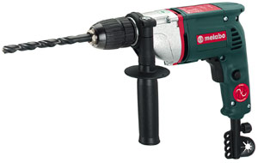  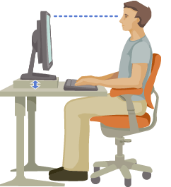
Lokaal / locatie:

Voorkomingsmaatregelen
Algemene  veiligheids-voorschriften | Beeldscherm  - Scherm helt 10 à 20 ° naar achter (opgelet voor reflecties).  - Zorg steeds dat het beeldscherm proper is.  - Ga rechtover het scherm zitten.  - Zorg voor juiste hoogte van het scherm, blik op gelijke hoogte van bovenrand scherm.  - Zorg dat de afstand tussen ogen en scherm tenminste 50 cm is.  - Zorg dat documenten, scherm en toetsenbord op gelijke afstand liggen.  Toetsenbord  - Leg het toetsenbord zo vlak mogelijk.  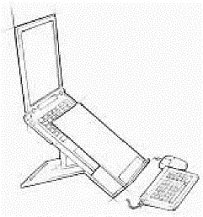  - Zorg voor voldoende plaats om de handen en de voorarmen te laten rusten, maar zet het klavier ook niet te ver.  - Zorg ervoor dat de handen niet op de rand van het werkvlak steunen.  - Tracht bij het werken te zorgen voor een lichte en constante toetsaanslag.  - Gebruik een laptopsteun om het scherm op de goede hoogte in te stellen en gebruik een toetsenbord en een muis los van de laptop.  Muis  - Kies voor een muis die aangepast is aan de grootte van de hand.  - Kies een zo plat mogelijke muis.  - Plaats de muis in de nabijheid van het toetsenbord en voorzie voldoende ruimte om de muis te kunnen verplaatsen.  - Gebruik de muis door de gehele onderarm te bewegen en niet alleen de pols.  - Gebruik bij voorkeur de "sneltoets"-functies in plaats van de "muis"-functies.  Werktafel en werkblad  - Zorg dat het werkblad ongeveer ter hoogte van de ellenboog komt wanneer de armen loshangen.  - Voorzie voldoende ruimte om alles (documenten, materiaal) binnen handbereik te hebben.  - Zorg ervoor dat de armen rusten in een hoek van 90°op het werkblad.  Bureaustoel  - Zorg voor een stoel die regelbaar, wat hoogte zitoppervlak, armsteunen en rugleuning betreft.  - Zorg voor een stoel met 5 wieltjes zodat men zich gemakkelijker kan verplaatsen en natuurlijk kan bewegen.  - Zorg voor een goede rugsteun daarbij moet het onderste deel van de rug ondersteund worden en voldoende druk geven in de rug.  - Zorg bij voorkeur voor een dynamische stoel waarbij het zitoppervlak kantelt naar voren en naar achteren en zich dus kan aanpassen volgens de taak die men aan het uitvoeren is.  - Let op volgende zaken :  - Zorg dat de hoogte van de zitting :  - Zo ingesteld is dat de hoek gevormd tussen dij en been 90°is en dat de ellenbogen ongeveer ter hoogte van het werkblad komen;  - Bij het zitten moeten de handen onder de dijen kunnen glijden zonder dat er een te hoge druk is;  - De voeten de grond horizontaal raken (indien niet, voetsteun gebruiken!).  - Zorg dat de hoogte van de rugleuning :  - in hoogte verstelbaar in functie van zitoppervlak;  - bol is in de lendenstreek;  - verstelbaar is.  - Zorg dat de weerstand van de rugleuning niet te groot is  - Zorg dat de rugleuning tegen de rug komt en de zitdiepte niet te diep is  - Zorg dat de armsteunen  - instelbaar in hoogte, breedte en diepte zijn;  - de toegang tot het werkblad niet belemmeren;  - de ellenboog op de armsteun kan rusten als er onvoldoende steun is van de voorarm op het werkvlak.  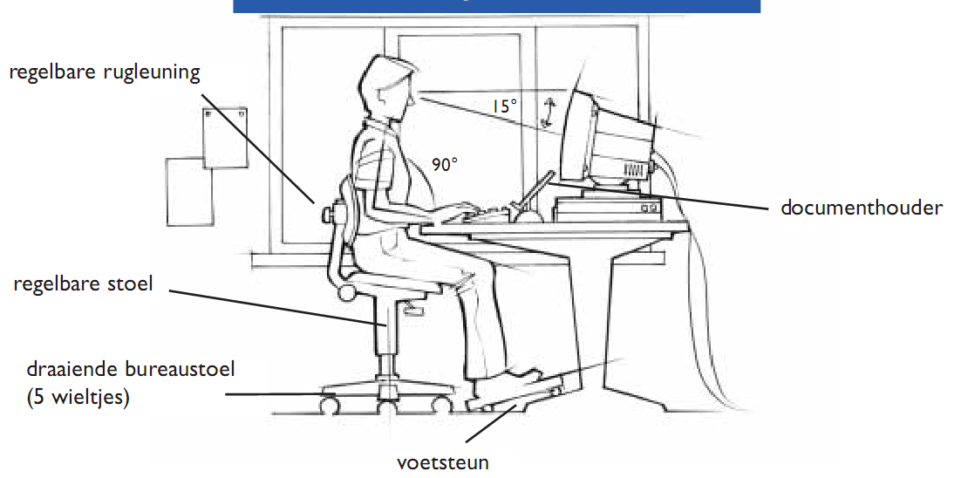
Visum
Directeur  Handtekening: |  | Preventieadviseur-arbeidsarts  Handtekening: | Preventieadviseur  Handtekening:
Naam: |  | Naam: | Naam:

